
حاشا که دلم از تو جدا خواهد شد یا با کس دیگر آشنا خواهد شد
از مهر تو بگذرد كه را دارد دوست وز كوي تو بگذرد كجا خواهد شد


بزرگداشت
هشتصدمین سال زندگی فعال نجم الدیّن کبری
دانشمند و عارف ايران زمين و پاسداشت درج
کتاب فوایح الجمال و فواتح الجلال
در تقويم مشاهير يونسكو 15-2014

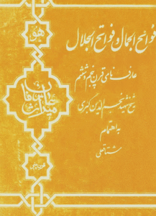





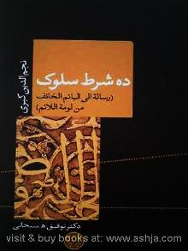
زمان : سهشنبه 12 اسفند 1393 ساعت:13
مكان : محل كميسيون ملي يونسكو در ايران
بلوار ميرداماد،روبروي مسجد الغدير،خيابان شهيد حصاري،كوچه يكم،شماره 15

